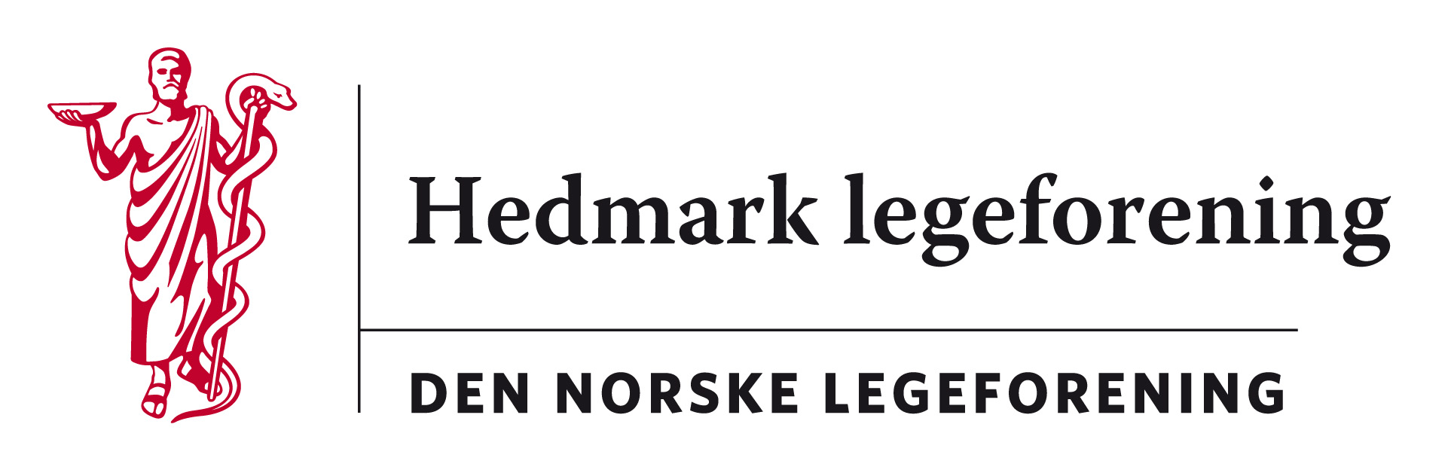

Referat fra styremøte i Hedmark legeforening torsdag 23.11.17
kl 18 – kl 21:45
Sted: øyelege Signe Eriksens lokaler, Elvarheimg. 10 C, Elverum
Tilstede:

Harald Sanaker
Kristine Gaarder
Frode Berre
Signe Eriksen Høye
Martin Chapman
Fredrik Eng
Per Olav Skaaret
Mona Solberg
Marte Kvittum Tangen
Jon Iver Fougner

35/17: Godtgjøringer v/ Marte og Harald
Vi hadde en diskusjon om godtgjøring for møtedeltagelse og merarbeidet ved enkelte verv. Styret ønsker at valgkomiteen skal se på honorering av møtegodtgjørelse da dette er noe uklart formulert i vedtektene. Styret ønsker også at valgkomiteen skal se på behovet for honorering av nestleder. Leder av valgkomiteen var invitert til møtet, men hadde meldt forfall Vi tar opp saken igjen på styremøtet 1.2. 2018 hvor leder av valgkomiteen igjen er invitert. Det er årsmøtet som vedtar evt endringer i godtgjøringer.

38/17: Årsmøtet 2018
Vedtak:

Årsmøtet 2018 avvikles slik:
Sted: Elgstua, Elverum
Tid: torsdag 30. August 2018
Forslag til underholdning: –

05/17: Evaluering av Hedmarkseminaret høst-17 inkl økonomi v HS
Seminaret ble godkjent som kurs av de fleste spesialitetene. Det er kommet mange gode tilbakemeldinger fra deltakerne både skriftlig og muntlig, ingen negative. Det var i alt 32 deltakere. Fornøyde arrangører også, men mange arbeidstimer på enkelte. Marte har skrevet en evaluering som var sendt til styremedlemmene i forkant av møtet.

Økonomisk har vi god nok råd til å gjenta seminaret to ganger til for å forsøke etablere en tradisjon.

Vedtak:

Vi gjennomfører Hedmarksseminar også i 2018.
Dato for seminaret blir antagelig 2. – 3. november 2018 med styremøte om ettermiddagen/kvelden torsdag før.

Kurskomite: Kristine Gaarder, Marte Kvittum Tangen og en fra kurskomiteen.

Kristine kontakter hotellet i Trysil og kurskomiteen.

43/17: Gjennomgang av vedtekter HELF
Vi ønsker kortere frist før kunngjøringer før årsmøtet. Marte lager forslag til vedtektsendring til årsmøtet.

44/17: Høringer
-Landsstyremøtet 2018 - Planlegging av helsepolitisk debatt, aktuelle saker m.m. Hvis noen kommer på noe innen 8. desember så send det til Marte.

-Forslag til endringer i akuttmedisinforskriften
Vi støtter forslaget. Marte skriver forslag som sendes på sirkulasjon.

45/17: Årshjul
Sekretariatet har sendt ut forslag som vi kan tilpasse lokalt. Temaet tas opp igjen på neste møte. Marte lager et forslag.

46/17: Referat fra lokalforeningssamling G
Marte og Kristine refererte fra samlingen 8. – 9. November.

47/17: Medlemsmøte vår 2018
Skal vi ha et medlemsmøte våren 2018?
Mulige tema er info om ”sykehusstreiken” og fastlegekrisen fra Legeforeningen sentralt

Vedtak:

Vi avholder et medlemsmøte våren 2018 og forsøker å skaffe samme lokaler på Terningen Arena til dette hvor vi hadde medlemsmøte våren 2017. Vi inviterer medlemmer fra Oppland legeforening til møtet.

48/17: Aktuelle saker fra yrkesforeningene
Medlemmene refererte. Det generelle inntrykket er at det er minst aktivitet, men også minst frustrasjoner, i de mindre foreningene; Arbeidsmedisinsk forening og Leger i samfunnsmedisinsk arbeid.
Om Trønderopprøret: Dette er en aksjon som ikke foregår i Legeforeningens regi.
49/17: Eventuelt
ingen saker

